Compte-Rendu TP2 MAP201

1 – Histogramme et histogramme cumulé
1.1 – Histogramme

exec('init_tp_image.sce');
im = lire_imageBMPgris('papillon.bmp');
afficher_image(im);
// classes pour les valeurs de pixels
classes = [-0.1, linspace(0,255,256)];
// h est un tableau `a 256 entr´ees qui contient l'histogramme
// h(p) = nb de pixels valant p-1
h = histc(im, classes)
// attention cette syntaxe correspond aux versions r´ecentes de scilab
// la syntaxe ancienne est
// h = histc(classes, im, normalization=%f);
// trac´e de l'histogramme
scf();
histplot(classes, im, normalization=%f, strf='021');
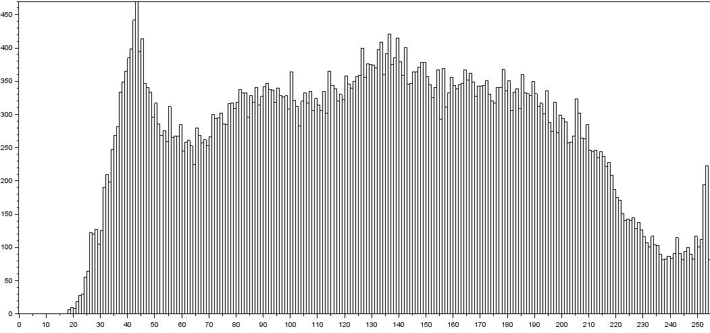
D’après l’histogramme qu’on obtient pour l’image papillon.bmp, on peut conclure qu’on a un image assez equilibré en terme d’intensités de pixels. On a une bonne variation de nombre de pixels entre 0 et 255, nous donnant ainsi un image avec bon contraste et bonne luminosité.

exec('init_tp_image.sce');
im = lire_imageBMPgris('fruits.bmp');
afficher_image(im);
// classes pour les valeurs de pixels
classes = [-0.1, linspace(0,255,256)];
// h est un tableau `a 256 entr´ees qui contient l'histogramme
// h(p) = nb de pixels valant p-1
h = histc(im, classes)
// attention cette syntaxe correspond aux versions r´ecentes de scilab
// la syntaxe ancienne est
// h = histc(classes, im, normalization=%f);
// trac´e de l'histogramme
scf();
histplot(classes, im, normalization=%f, strf='021');
il y a bien
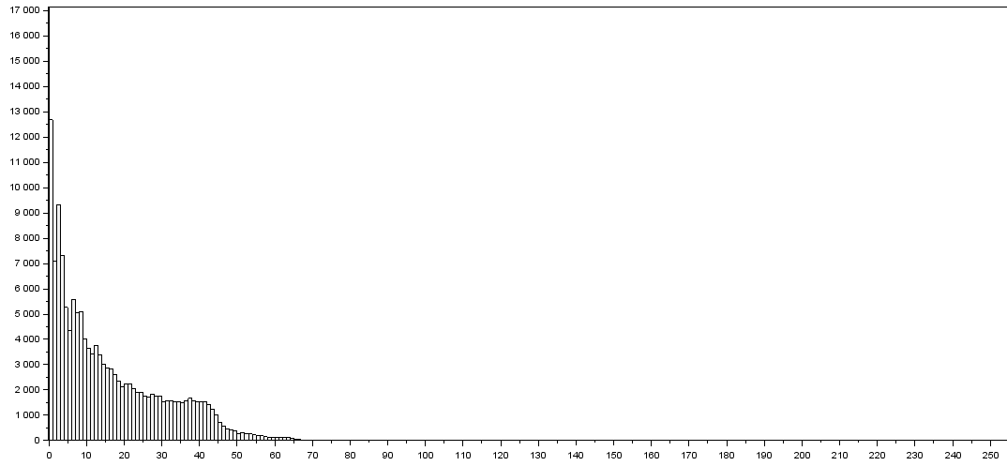
exec('init_tp_image.sce');
im = lire_imageBMPgris('manoir.bmp');
afficher_image(im);
// classes pour les valeurs de pixels
classes = [-0.1, linspace(0,255,256)];
// h est un tableau `a 256 entr´ees qui contient l'histogramme
// h(p) = nb de pixels valant p-1
h = histc(im, classes)
// attention cette syntaxe correspond aux versions r´ecentes de scilab
// la syntaxe ancienne est
// h = histc(classes, im, normalization=%f);
// trac´e de l'histogramme
scf();
histplot(classes, im, normalization=%f, strf='021');

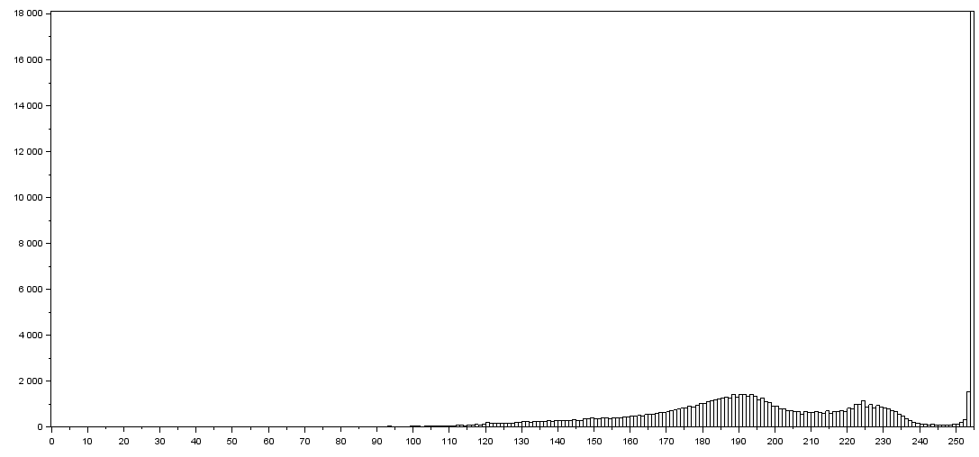
exec('init_tp_image.sce');
im = lire_imageBMPgris('desert.bmp');
afficher_image(im);
// classes pour les valeurs de pixels
classes = [-0.1, linspace(0,255,256)];
// h est un tableau `a 256 entr´ees qui contient l'histogramme
// h(p) = nb de pixels valant p-1
h = histc(im, classes)
// attention cette syntaxe correspond aux versions r´ecentes de scilab
// la syntaxe ancienne est
// h = histc(classes, im, normalization=%f);
// trac´e de l'histogramme
scf();
histplot(classes, im, normalization=%f, strf='021');

